調查報告

案 由：據悉，前臺中市公共運輸及捷運工程處處長張應當涉嫌長期性騷擾女性員工等情。

調查意見：
有關「據悉，前臺中市公共運輸及捷運工程處處長張應當涉嫌長期性騷擾女性員工等情」案，經向臺中市政府、公務人員保障暨培訓委員會(下稱保訓會)調取相關案卷審閱，並於民國（下同）114年10月8日詢問臺中市公共運輸及捷運工程處(下稱臺中公捷處)前處長張應當、10月16日詢問臺中市政府交通局(下稱臺中交通局)局長葉昭甫、10月20日詢問被害人乙女、11月3日詢問被害人甲女、11月18日詢問證人壬女、並洽請案內被害人丙女、丁女、申女針對張應當於本院詢問時之爭執事項表示意見獲復，嗣再於12月15日分場詢問證人午男，及臺中交通局人事室主任董明修、臺中市政府勞工局(下稱臺中勞工局)科長曾傳銘，全案業調查竣事，調查意見臚陳如下：

張應當擔任臺中公捷處處長期間，未能謹慎、公正行使其職權，竟濫用機關首長之權勢地位，長期性對該處至少6名女性同仁為言語及肢體性騷擾，除造成受害女性同仁精神痛苦，更使該處淪為敵意性、脅迫性、冒犯性之工作環境。核其所為，除該當性別平等工作法(下稱性工法)第12條第1項第1款「敵意環境性騷擾」，及同條第2項「權勢性騷擾」之不法行為外，並已違反公務員服務法第6條及第7條後段等規定，違失情節重大：

按性工法第1條第1項規定：「為保障工作權之性別平等，貫徹憲法消除性別歧視、促進性別地位實質平等之精神，爰制定本法。」同法第2條第2項規定：「本法於公務人員、教育人員及軍職人員，亦適用之。……」且該法雖曾於112年7月31日三讀修正，惟第39條之1明定：「本法中華民國112年7月31日修正之本條文施行前，已受理之性騷擾申訴案件尚未終結者，及修正施行前已發生性騷擾事件而於修正施行後受理申訴者，均依修正施行後之規定終結之。但已進行之程序，其效力不受影響。」是依前揭規定，我國促進性別平等工作權之法律(即性工法)，不分公私團體，均應予以適用，且該法並特別定有「溯及」之規定，使現行法修正施行前，已受理之性騷擾申訴案件尚未終結者，及修正施行前已發生性騷擾事件而於修正施行後受理申訴，均改依修正施行後之規定終結之。

次按性工法第12條第1項第1款規定：「本法所稱性騷擾，謂下列2款情形之一：一、受僱者於執行職務時，任何人以性要求、具有性意味或性別歧視之言詞或行為，對其造成敵意性、脅迫性或冒犯性之工作環境，致侵犯或干擾其人格尊嚴、人身自由或影響其工作表現。……」此即學理上所稱「敵意環境性騷擾」。而有關「敵意環境性騷擾」之認定，首先應以「合理第三人」的標準（即一般合理第三人之客觀感受）檢驗行為人被指控之「性要求、具有性意味或性別歧視之言詞或行為」是否妥當。倘認為並不妥當，次則應檢視指控者即受僱者之主觀反應，如受僱者因行為人之言詞或行為感到敵意、被威脅或被冒犯，且結果會侵犯或干擾該受僱者之人格尊嚴、人身自由或影響其工作表現，即應成立敵意環境性騷擾。同條第2項規定：「本法所稱權勢性騷擾，指對於因僱用、求職或執行職務關係受自己指揮、監督之人，利用權勢或機會為性騷擾。」前揭法條之文字雖係為112年7月31日性工法修正後所明定(第1項僅文字微調，並無實質修正；第2項關於權勢性騷擾的定義為新增)，惟依該法第39條之1的溯及條款規定，各該定義自亦得為本件解釋之參據。

又「公務員應公正無私、誠信清廉、謹慎勤勉，不得有損害公務員名譽及政府信譽之行為」、「公務員不得利用職務上之機會加損害於人」，公務員服務法第6條、第7條後段分別定有明文。違反前揭規定，情節重大，或嚴重損害政府之信譽者，依同法第23條及公務員懲戒法第2條規定，應予懲戒。

查本案被調查人張應當自109年6月3日起至113年11月26日期間，擔任臺中公捷處處長，職司「承臺中交通局局長之命，綜理處務，並指揮監督所屬員工」之責，乃臺中市政府轄下之二級機關首長，為公務員服務法第2條第1項規定，受有俸給之文職公務員，本應應公正無私、誠信清廉、謹慎勤勉，不得有損害公務員名譽及政府信譽之行為；詎其竟有忝官箴，濫用其機關首長權勢地位，對至少6名女性部屬為權勢性騷擾，相關違失情節如下：

被害人甲女部分：

甲女時為臺中公捷處負責○○之人員，113年○月○日(星期五)下午1時40分左右，至張應當辦公室遞送公文，並向其請示該處負責捷運業務人員下週起搬至北屯新址辦公後之相關業務移轉事宜。談話過程中，張應當突然微起身拉住甲女的一隻手，並上下撫摸，甲女錯愕把手抽回後，張應當於講了兩三句話之際，又再次起身拉住甲女另一隻手撫摸。甲女慌忙抽手並轉身想要逃離，張應當復出聲把她叫住，要她等一下，隨即繞出辦公桌走到甲女身旁，突襲環抱甲女(觸及甲女胸部下緣)，並貼近甲女耳邊低語「很喜歡妳」、「看到妳很癢」等冒犯言行。甲女大驚失色，急忙掙脫快步逃離該辦公室。

被害人乙女部分：

乙女時為臺中公捷處之○○，110年○月○日與張應當及臺中交通局局長葉昭甫出差前往○○會勘。會勘行程結束後(約下午4時許)，乙女駕車返回臺中途中，接獲張應當來電表示，伊有事要跟乙女講，要乙女趕快繞回。乙女以為張應當尚有公務交待，急忙趕回，惟兩人會合後，卻獲張應當告稱：因伊晚上在臺中還有餐會，而距離餐會還有一些時間，希望乙女可以留下來陪伊在○○街上走走等語。乙女應允，惟嗣於兩人閒逛過程中，張應當曾有詢問乙女有沒有「心動」之曖昧言語，讓乙女覺得有些訝異。

未幾，臺中公捷處收到原行政院環境保護署(已於112年8月22日改制為環境部)將於110年○月○日召開○○○○環境影響評估(下稱環評)審查會之通知，該處主辦環評業務之○○科科長○○○認為乙女負責○○○○之綜合規劃，若能一同出席，將更能掌握全案辦理進度事宜，乃與該科承辦人及乙女一起進張應當辦公室請示是否讓乙女一同前往，惟經張應當當場予以否決。詎乙女返回座位後，隨即接到張應當來電，張應當先是命令乙女：「不要說話、不要叫我(註：指其「處長」職稱)」，然後告訴乙女：「如果我讓妳去開會，那妳就要留下來陪我約會」。乙女驟然聽聞張應當口出「約會」用語，不知其真意，一時語塞，旋即被張應當直接叫進辦公室詢問會勘當天晚上有無行程安排?乙女告以可能會跟朋友約吃飯，張應當回應：「那不要跟他們約，以我為主」，乙女始意識到，張應當所稱之「約會」，可能不是像之前○○會勘時一樣，行程結束後陪他在附近走走，然後再各自回家用餐之類，而是要乙女跟他在外共進晚餐；思及當日出席人員尚有○○科○科長及承辦人，卻未一同受邀，且談論過程中還有些偷偷摸摸，乙女頓時心生疑慮，卻因事出突然，未能第一時間予以推拒。

110年○月○日當天，張應當於環評審查會結束後，即刻意先行離開會場，之後再傳訊息要乙女前往附近某巷弄會合。乙女回覆尚在與顧問公司討論環評委員開會時提問之問題，卻獲張應當回覆命乙女不用參加，讓乙女更加確信張應當之前所謂「約會」，並非僅是一般玩笑言語，因而深感畏懼，不敢赴約；最後不得已只好硬著頭皮，回電張應當表示當日確與朋友有約云云，張應當聽後不悅表示：「好，那妳回去；不用了!」即逕自掛斷電話。

自此之後，乙女在業務上開始感受到張應當之明顯刁難，諸如翻舊帳、工作事項遭放大檢視，及動輒在幹部群組遭指名痛罵等針對性情節不斷上演，令乙女精神飽受折磨，乃以侍親名義，簽准自111年○月○日起留職停薪(下稱留停)。112年○月○日留停復職後，因仍派任於臺中公捷處隸屬張應當麾下，最終決定提出辭呈，並於112年○月○日正式離任。

被害人丙女部分：

丙女時為臺中公捷處之○○，110年○月間張應當以丙女協助其順利完成臺中○○○○綜合規劃案之相關修正，將丙女單獨叫進辦公室，誇讚丙女聰明伶俐且長得漂亮，身材又好，之後即手沿丙女身材比劃，甚至有點抖動像是撫摸的動作出現，令丙女深感冒犯。

實則，從110年起，張應當即經常性請丙女單獨進辦公室向他報告工作進度，再藉機對丙女肢體碰觸(例如：丙女在張應當對面呈交資料後，張應當就故意說這邊是什麼意思，妳過來講解給我聽，然後利用丙女位於身側說明之際，有意無意去碰丙女的手)。此外，更曾多次邀約丙女一起參加公務參訪行程，陳稱：「這個好想跟妳一起去，就是我們兩個一起去就好」等曖昧言語。

被害人丁女部分：

丁女時為臺中公捷處之○○，110年臺中○○○○通車典禮隔天，張應當突然將丁女叫進辦公室後，對丁女陳訴：「妳有發現我昨天看妳的眼神不一樣嗎?就是我發現我對妳心動、我很喜歡妳」等有失公務分際言語。自此之後，張應當會以詢問公事方式將丁女找進辦公室，詢問過程中會要求丁女站近一點(本來都是站門口)，並夾雜「我好喜歡你」、「為什麼要急著走?我想再多欣賞妳、多看妳幾眼」等言語。也曾在上班期間打分機給丁女(約2、3次)，要丁女不准喊出他的職稱「處長」，避免旁邊的人知道，也不准回應，然後詢問「晚上有沒有空?我們去約會吃晚餐」。抑或是遇有出差行程，會邀約丁女「這個業務很需要妳一起去，去完之後就去約會、吃飯」。

此外，因張應當會在下班後以LINE通訊軟體(下稱LINE)跟處內同仁聯繫公務，如果同仁未接且未迅速回電，往往遭張應當痛罵，故該處同仁一見到張應當的LINE來電，皆會立即接聽。而丁女亦有多次於夜間接到張應當以LINE來電詢問公務情事，然而對話過程中，張應當會突然穿插1、2句對丁女的告白：「我喜歡妳」、「愛妳」、「妳對我的感覺怎樣」之類言語。更有甚者，110年6月5日晚間11時左右，張應當再次以LINE跟丁女詢問公務，未幾即話題一轉，詢問丁女是否知道他現在在做什麼，之後描述他正把枕頭夾在雙腿之間，摩擦下體，想著丁女等充滿性暗示情節；丁女困窘回應：「處長，這樣不好吧，你老婆聽到可能會生氣；如果沒有別的事，我要掛電話了」，然後迅速結束通話，張應當隨即以LINE傳送「我是在書房」之訊息。

被害人戊女部分：

戊女時為臺中公捷處之○○，113年○月間張應當將戊女叫進辦公室，表達希望戊女與其一起去參加一場在○○過夜的活動，並稱該活動是有點玩樂性質的行程，想在那邊跟戊女約會等語。戊女鑒於該活動參加者均為男性，且前已耳聞張應當素來風評，故以家庭為由予以拒絕。詎張應當嗣仍透過戊女直屬科長向戊女遊說：處長要妳去，不要科長去之類言語，且張應當本人亦多次不斷勸說戊女前往。

113年○月間，戊女因業務需要拍攝○○○○影片，影片作成後，張應當特別將戊女叫進辦公室，稱讚其很漂亮、很上相，希望以後影片就由戊女來錄等語，讓戊女感覺有些奇怪。同年○月○日，戊女至張應當辦公室請示○○○○活動如何派員，張應當又稱戊女長得很漂亮，身材很好，應該由伊出席讓記者拍攝比較好看等語，再令戊女感到不舒服，認為長官以漂亮、「身材好」稱讚女性部屬，並不恰當。

113年7月底，當時臺中公捷處的捷運跟公車業務已經開始分流，戊女負責○○業務，與張應當業務上應無直接對應關係，惟張應當卻跳過該處○○，再次邀約戊女共同參加一場辦在○○3天2夜的公務活動，並稱「我很喜歡你，我們一起去○○玩才有趣」等語。

被害人申女部分：

申女時為臺中公捷處○○，110年○月○日與張應當至○○出差參加「○○○○」國際論壇，中場休息時，張應當先向申女詢問獲告會後(約下午4~5點)並無其他行程，隨即向申女表示：「那我們來『角色扮演』一下，等一下你來當導遊，我們逛一下○○」、「交通局只有我們兩個嗎？這樣不會有眼線」等言語，申女以「對○○不熟」推辭，張應當仍積極勸進稱：「那我來當」，表情與說話方式，與公務時明顯不同。申女感覺有異，認為正常長官不會如此說話，急忙私下洽請一位與會的熟識廠商協助，藉口會後兩人尚有業務商談，始迴避須與張應當同行離開之窘境。

而自該次出差以後，申女至張應當辦公室陳核公文時，張應當開始會有意無意探詢申女私事，且視線範圍常會停留在其胸部位置，讓申女甚感不舒服。113年○月○日，張應當於申女持陳公文時，甚至有刻意近身，並因而碰觸申女手臂之行為(有明顯抓取之動作)。

113年○月○日，張應當於申女進其辦公室持陳公文時，先是向申女表示：「每次看你這樣子精神奕奕的很好，然後都會笑」，申女聞言，表情轉趨嚴肅，張應當竟接著表示：「妳怎麼不笑了?妳笑的時候會抖動，讓我覺得很興奮」，視線並停留在申女胸部位置，造成申女當場羞辱難忍，直接向張應當表示：「處長，你可不可以在辦公室的時候，不要談非公務的事宜?!」

壬女證述：

就甲女事件見聞：

甲女113年○月○日遭張應當性騷擾當天下午去新辦公室回來之後馬上跟我說這件事情，我相信她是忍著情緒先離開，完成工作，回來後她在門口遇到人事科員，兩人一起去政風室主任辦公室。科員拿著甲女的識別證，說有事要跟我說。甲女蹲坐在政風主任位子旁哭，跟我說她中午去處長辦公室收公文與詢問工作時，處長摸她的手並站起來從側面環抱她。她當下跟處長說不要這樣，然後即離開辦公室。她邊講邊哭，情緒很崩潰，哭了很久。後來她先生約5、6點過來，甲女因怕遇到處長不敢出來，一直到6點多確認處長已離開才出來。

甲女的先生希望去警局報案，於是我陪同她去報案、做筆錄，並採集上衣DNA。過程中她都在落淚並一直摳自己的手，看起來很緊張，指認證人時也不敢看處長的照片，因為她很害怕，不敢相信這件事發生在她身上。禮拜一上班時處長沒看到她，一直透過同事要找她。我跟她說我會幫她請假、收東西，讓她不要跟處長碰到面。

後來甲女請了很長的假，葉昭甫局長要約她談這件事時她也很害怕，不敢到交通局，所以是我和她先生跟局長報告這件事，並以手機通話方式讓局長跟她談。事發後我有一直關心她，知道她有做心理諮商，後來回交通局工作，她說如果覺得自己狀況不好會吃藥。

就其他女性同仁性騷擾事件之見聞：

甲女事件爆發之前，有聽過乙女的事。我有在主管群組裡，乙女跟張應當業務上往來蠻正常，後來聽同事說張應當會單獨約乙女去喝咖啡、示好等，乙女會拒絕，張應當在群組裡就對她變得很不客氣，語氣嚴厲或要求很快回訊息，不然就會很沒禮貌地問：「去哪裡」、「在哪裡」等。後來乙女因此只好留停。乙女有跟葉昭甫局長說過這件事，但局長好像也沒處理，一直到她要復職了，但張應當還在公捷處，她不敢回來只好離職。

後來有幾位同仁因為知道甲女的情況，才告訴我被張應當不當言語對待，丁女有告訴我，她長期被張應當性騷擾，例如晚上打電話給她說不禮貌的話，還有丙女、戊女等女性主管。她們都怕申訴沒人相信、被秋後算帳。

上開違失情節，業經本院詢問相關被害人指證歷歷。張應當於本院詢問時，雖矢口否認有性騷擾之違失行為，辯稱其等被害人為小團體，可能因為伊平時講話很兇，沒有考慮她們顏面，故挾怨報復等語；惟本院經與被害人所提供之LINE對話紀錄及張應當辦公室照片等事證互核，堪以認定被害人之指述為真實。張應當除造成受害女性同仁精神痛苦，更使該處淪為敵意性、脅迫性、冒犯性之工作環境，違失情節重大。

綜上所述，本案被調查人張應當擔任臺中公捷處處長期間，未能謹慎、公正行使其職權，竟濫用機關首長之權勢地位，長期性對該處至少6名女性同仁為言語及肢體性騷擾，除造成受害女性同仁精神痛苦，更使該處淪為敵意性、脅迫性、冒犯性之工作環境。核其所為，除該當性工法第12條第1項第1款「敵意環境性騷擾」，及同條第2項「權勢性騷擾」之不法行為外，並已違反公務員服務法第6條及第7條後段等規定，違失情節重大。

經查，張應當另亦涉有濫用其機關首長權勢地位，常態性對同仁大聲咆哮、動輒以髒話辱罵男性同仁、嚴厲要求同仁須「隨時」回應其LINE通話與訊息，如未回應即遭辱罵、當眾任意撕摔及丟公文，讓承辦人難堪、對性騷擾不成之女同事秋後算帳，故意挑小毛病公開羞辱、動輒以懲處威脅不配合之同仁，或威脅要同仁自請降調、自請處分等情，相關作為顯已逾越監督管理所必要之合理範圍，且持續以威脅、冒犯、歧視、侮辱、孤立言行等方式，造成敵意性、脅迫性、冒犯性之不友善工作環境，致嚴重損害部屬人格尊嚴及惡化職場工作環境；其除構成公務人員保障法第19條第1項、第2項「職場霸凌」之不法行為，並明顯違反公務員服務法第1條、第6條及第7條後段等規定，亦核有違失情節重大：

按公私職場勞動者人性尊嚴之維護，係具有普世價值之基本勞動人權：

依據聯合國經濟社會文化權利國際公約第7條規定：「本公約締約國確認人人有權享受公平與良好之工作條件，尤須確保：……(二)安全衛生之工作環境……。」我國訂有「公民與政治權利國際公約及經濟社會文化權利國際公約施行法」，使該公約所揭示保障人權規定，具有國內之效力；次按聯合國國際勞工組織於西元2019年發布之第190號禁絕工作領域暴力與騷擾公約第1條第1項(a)明定：「在工作領域中『暴力與騷擾』一詞，係指一系列不被接受之行為與措施，或是它們所帶來之威脅，不論是僅只發生一次，或是重覆發生，會針對、導致或有可能導致生理、心理、性方面或經濟傷害之情形，而應包括基於性屬因素所產生之暴力與騷擾在內。」我國雖非聯合國會員國，亦尚未將此一公約內國法化，惟其所列應消除勞動職場暴力及騷擾之內容，攸關一切公私職場勞動者人性尊嚴之維護，乃基本勞動人權之普世價值，自得為解釋本件職場不法行為內涵之法理依據。

次按政府機關提供公務人員執行職務之安全及衛生防護措施，應包括「職場霸凌」行為之預防：

本件行為時即114年7月9日修正前公務人員保障法第19條原規定：「公務人員執行職務之安全應予保障。各機關對於公務人員之執行職務，應提供安全及衛生之防護措施；其有關辦法，由考試院會同行政院定之。」行政院據此訂定之公務人員安全及衛生防護辦法第3條第2項規定：「前項預防及保護措施應包括下列事項：……三、執行職務因他人行為遭受身體或精神不法侵害之預防。」且其所稱「身體或精神不法侵害」，參照勞動部發布之「執行職務遭受不法侵害預防指引」第三版肆、三、㈣建構行為規範所舉不法侵害型態及附錄六「職場不法侵害行為自主檢核表」所列檢核項目，以及第四版壹、四之名詞定義，即包括職場暴力及職場霸凌行為在內。

又114年7月9日修正公布，115年1月9日施行之公務人員保障法第19條規定：「(第1項)公務人員執行職務之安全應予保障。各機關對於公務人員之執行職務，應提供安全及衛生之防護措施，並使公務人員免於遭受職場霸凌等行為。有關辦法，由考試院會同行政院定之。(第2項)前項所稱職場霸凌，指本機關人員於職務上假借權勢或機會，逾越職務上必要合理範圍，持續以威脅、冒犯、歧視、侮辱、孤立言行或其他方式，造成敵意性、脅迫性或冒犯性之不友善工作環境，致公務人員身心健康遭受危害。但情節重大者，不以持續發生為必要。」其條文之修正理由亦謂關於職場霸凌之定義係參酌勞動部訂定之「執行職務遭受不法侵害預防指引」及現行司法實務相關判決見解而增訂，亦即上開條文係就職場霸凌既有之概念內涵予以明文化，則其所為定義自亦得為本件解釋之參據。

緣本院於調查張應當之前揭性騷擾事件時，另案查知張應當亦涉有職場霸凌情事，相關事證如下：

甲女證述：

我沒有被他罵過，但我在遞送公文時常常聽到他在罵同仁，許多同仁都是在高壓環境下上班的。同仁常問我能不能幫忙送公文進他的辦公室。

乙女證述：

(問：離職原因)當時被處長職場霸凌，處處針對……是在約會不成那次之後轉成職場霸凌，我只要不即時回訊息，他就會在群組罵我。其他群組內的主管們都能感受到他對我的態度特別差。有一次晚上我在跟朋友吃飯，因電話關靜音，後來發現有10幾、20幾通未接來電，因為他動員所有人打電話給我，叫大家把我找出來。

(問：張應當對妳的針對性言語有哪些？)他會一直反駁，或是突然拿以前的事罵我等等。他曾經找我去他的辦公室，說他沒有在挾怨報復，還說局長跟機要秘書開完會後也不會馬上離開、會在附近走走，來合理化他的行為。

(問：張應當是否要求你們下班後還是要隨時回訊息？)有。只要沒回就會在主管群組被罵，並且說他自己也會這樣。

(問：能否具體描述張應當霸凌同仁的情事？)例如撕、摔公文，大聲咆哮，對男生罵三字經等。

(問：能否提供被霸凌的同仁名單？)例如午男；還有周○○。

丙女提送本院之書面說明：

張前處長平時就有霸凌下屬之舉，伊為避免張前處長騷擾，所以不敢穿較露的衣服、用小孩當擋箭牌等各種方式躲避，或許也讓他察覺伊對他的躲避之意，開始霸凌之舉，張前處長所提的處務會議中，就是當大家的面挑毛病、撕公文；之後伊就知道，伊必須要乖乖聽話不能做任何反抗。

丁女提送本院之書面說明：

身為上屬及下屬關係，張前處長會影響到伊的工作內容及考績；考量張前處長對於處內職場上部分同仁言語上的不受控，如大聲罵人、丟公文等，如果不回LINE，還會被問為什麼沒有回；大家都是工作上的人，迫於職務上，LINE對話還是會給予回應。

壬女證述：

張應當處長明顯對女生比較好，對男生很不客氣、很兇。開主管會議時他曾對某位主管拍桌子，非常不客氣。我沒有聽過他罵三字經，只有看過一次他拍桌。但他在主管群組交辦工作如果沒有立即回，就會很嚴厲地要馬上找這個人。但因怕被秋後算帳，就算被霸凌也沒人敢提申訴，都忍下來。

而且他針對不喜歡的人會情緒失控。除了乙女以外，還有一個午男也是長期被張應當處長針對、刁難，罵他豬腦袋、因為辦事不力被懲處等，主管群組裡的人都知道。午男想要離開但商調函也一直被擋。

午男證述：

(問：是否常常被處長罵？)有些緊急的事情，他可能沒交代，事後又會問說為什麼沒做。他曾經跟我說：「你什麼不行，白目最行」、「你們是豬喔」等。幾乎每天都會這樣對待別人，讓我們覺得怎麼做都不對。他在辦公室大吼時外面都聽得到。

一字經、三字經、五字經都會罵。男性同仁都會被罵，也會摔公文、撕公文，然後叫你「撿了、出去!!」。外面如果有女同事也聽得到。

我本來80幾公斤，跟他共事後爆瘦到70公斤左右；現在遇到以前同事都說我氣色比以前好很多。以前完全沒有假日。

有一次因要設○○○○，跟○○往來約半年後才取得同意，後來議員在問，我跟張應當解釋因要取得用地才能設置，但他還是叫我自請懲處。

葉昭甫對張應當之人事考核紀錄：

依本院向臺中交通局調取之張應當人事考評資料，葉昭甫局長自109年度起，歷來對張應當之平時考核及年度考績，亦有類如「需提升內部人事管理」、「可加強『向下管理』以利業務推動順利」、「可多留意組織穩定」、「需加強內部溝通與基層溝通」、「可加強團隊工作氛圍」等評語與建議。顯見其直屬主管也明白，長期以來張應當領導統御風格欠缺與部屬良性溝通與帶領團隊的能力，甚至未能以身作則。

綜上事證，堪認張應當確有濫用其機關首長優勢地位，常態性對同仁大聲咆哮、動輒以髒話辱罵男性同仁、嚴厲要求同仁須「隨時」回應其LINE通話與訊息，如未回應即遭辱罵、當眾任意撕摔及丟公文，讓承辦人難堪、對性騷擾不成之女同事秋後算帳，故意挑小毛病公開羞辱、動輒以懲處威脅不配合之同仁，或威脅要同仁自請降調、自請處分等情，相關作為顯已逾越監督管理所必要之合理範圍，且持續以威脅、冒犯、歧視、侮辱、孤立言行等方式，造成敵意性、脅迫性、冒犯性之不友善工作環境，致嚴重損害部屬人格尊嚴及惡化職場工作環境；其除構成公務人員保障法第19條第1項、第2項「職場霸凌」之不法行為，並明顯違反公務員服務法第6條及第7條後段等規定，亦核有違失情節重大。

臺中交通局局長葉昭甫身為張應當之直屬上級主管，並早經多名被害同仁向其指訴張應當之相關惡行，卻遲未就張應當所涉「性騷擾」情節，為必要之釐清，依性工法採取立即有效之糾正與補救措施，甚至辯稱「事前不知張應當有性騷擾情事」；而就張應當所涉之「職場霸凌」部分，未依公務人員安全及衛生防護辦法積極妥處，僅口頭提醒注意，後續並未依法通報該局安全及衛生防護小組進行調查或管考，容任張應當之違失行為持續發生，無人敢出面申訴，凸顯相關職場霸凌申訴機制失靈，並有迴護張應當之嫌。核其所為遲滯處理張應當之違失行為至少逾2年，顯未善盡監督管理之職責，而有違反公務人員保障法第19條、行為時應適用之公務人員安全及衛生防護辦法第3條第2項等規定之情事，構成公務員服務法第6條、第25條，及公務員懲戒法第2條第1款「怠於執行職務」之應受懲戒事由，違失情節重大：

公務員服務法第1條規定：「公務員應恪守誓言，忠心努力，依法律、命令所定執行其職務」、同法第25條規定：「公務員有違反本法之行為，該管長官知情而不依法處置者，應受懲戒或懲處。」

查葉昭甫自107年12月25日起，即擔任臺中交通局局長，乃臺中公捷處之直屬上級機關首長，依臺中交通局組織規程第2條，及臺中公捷處組織規程第2條等規定，其對張應當負有指揮監督之職責。又依臺中市政府職場安全衛生工作推動小組設置要點第3點第4款規定，葉昭甫另並兼任臺中市政府職場安全衛生工作推動小組(下稱職安衛小組)委員。

本案張應當長期對部屬性騷擾及職場霸凌已如前述；在其高壓領導及頻頻對女性同仁性騷擾的雙重影響下，陸續有該處同仁因不堪忍受其精神折磨，而提出商調、留停、離職等申請。而葉昭甫因審批上開申請案，經與各該同仁面談後，即有多人向其明確指訴張應當之相關惡行，如被害人午男於本院詢問時之證述：「我在112年約○月期間想商調，商調函被張應當壓了1個多月，說你想走有那麼容易嗎？後來局長找我去詢問(商調)原因，我反問他沒有聽到什麼事情嗎？他說有耳聞處長脾氣比較壞。我說你也看到我的身體狀況很差，他說他會處理。」及乙女於本院詢問時之證述：「在留停(111年○月○日起，至112年○月○日止)之前，有將情形告知局長……被霸凌還有環評被騷擾的事情我都有(跟局長)說，並暗示其他女性主管也有被騷擾，告訴他有些人可能因需要這份工作所以不敢講。對話過程有錄音。葉局長說他會好好處理。」均可為佐證。詎葉昭甫雖於面談時承諾將予妥處，事後卻遲遲未予進一步之查究，且針對性騷擾部分未採取立即有效之糾正及補救措施，針對職場霸凌部分未依法通報該局安全及衛生防護小組進行調查或管考，容任張應當之違失行為持續發生，無人敢出面申訴，凸顯相關職場霸凌申訴機制失靈。直至113年○月○日張應當因對甲女為肢體性騷擾遭甲女提告而全案爆發，該局始成立性騷擾事件申訴處理委員會（下稱性騷擾申處會），啟動調查程序，遲滯處理張應當之違失行為至少逾2年，顯未善盡其監督管理之職責，違失情節明確。

葉昭甫應本院詢問時，雖坦承曾聽聞部屬反映張應當對該處同仁有言詞過激情事，惟矢口否認在甲女之性騷擾事件爆發前，曾獲告知張應當有性騷擾多名女性同仁情事；然而，依本院勘驗乙女留停前，與葉昭甫面談之對話錄音檔，相關結果如下：

乙女自第38分40秒起，開始談及其遭張應當性騷擾及職場霸凌之相關情形(內容與乙女歷來論述相合，可併為佐證)；第44分10秒時，乙女提及：「有一次我真的有一點不小心小崩潰，就有和一些比較好的女生朋友講。講完之後，我發現不是只有我，因為那一次我講完之後，我先用A跟B來代，我稍微敘述的時候，結果我講完A馬上問B說『妳有嗎?』B反問A說『妳多久了?』我後來才知道原來她們從併處開始以來，就一直有遇到類似這種問題，只是她們也沒有人敢講出來。……才發現原來很多人也都有類似的問題，而且問完之後跟我的狀況不太一樣，我會覺得她們的比我更嚴重。」

葉昭甫聽聞後，於第46分57秒追問：「處長這樣子，其他的同仁面對的問題，除了言語上比較不當，特別是像有點情緒勒索之外，有沒有其他的案例也是類似像是有追求啊等等這樣的問題產生……抱歉讓妳再回想，只是因為剛才妳提到還有其他同仁。」乙女回覆：「因為我要來跟你說這些，我有徵詢過她們的意見，我可以說是其他的女性○○們。」葉昭甫乃表示：「因為女性○○沒幾個，我大概知道是誰了。」乙女則告以：「我有問她們說局長如果找妳們，妳們會願意講嗎？她們是說可以」、「就我觀察，她們會不敢主動找你」等語，嗣葉昭甫於第1小時8分9秒表示：「丁女我會找時間」、第1小時11分4秒表示：「幫我帶訊息給其他同仁，就是她們相信我的話，我會找她們。」

是依上開勘驗結果足證，葉昭甫所謂「事前不知張應當有性騷擾情事」等語，實乃卸責諉過之語，要無可採。此外，勘驗結果亦顯示，葉昭甫於該次面談過程中，不斷強調他對這件涉及組織人事安定性問題之重視，以及妥處該問題之承諾，包括：「主管的人選都是我核定的，都是我建議的，所以我當然也必須要為我的決定負責」、「就像我在講的，組織的穩定真的很重要」、「千萬不能夠是因為我們自己的組織讓大家待不下去」、「我知道妳、妳們現在遇到的這個狀況，所以透過這種方式來避開現在目前每天這種尷尬的環境」、「這一塊我也擔心如果現在沒有改變，妳大概回來上班的壓力也很大，那所以這個部分我再看怎麼適當處理」、「因為所有人事都是我派的，如果沒有讓我派的人如其發揮效果，這個我要致歉。不過，相關的一些怎麼讓這件事情能夠圓滿，我也請乙女稍微給我一些時間，我再看看怎麼處理」等語，其後續卻消極不作為。尤其葉昭甫身為臺中市政府職安衛小組成員，理應熟知相關法規及處理流程，卻於知悉張應當涉及職場霸凌案件時未依法通報及妥處，也未兌現對同仁處理之承諾，顯有迴護張應當之嫌。

再者，葉昭甫針對職場霸凌部分，雖稱「曾不只一次跟張應當提到，跟同仁應對上需再拿捏」、「當面提及的應該有2、3次」等語，且張應當之人事考評紀錄上，亦查有葉昭甫對張應當「需加強內部溝通與基層溝通」等記載已如前述(請參見調查意見二)；惟張應當於本院詢問時，對葉昭甫曾否提醒伊不要對同仁太兇一節，則稱「沒有印象」。姑且不論張應當所言是否為真，單以實際結果而論，葉昭甫之相關作為顯然並未達到矯正張應當職場霸凌惡行之實際效果，自仍難辭其督管不周之咎。

綜上所述，臺中交通局局長葉昭甫身為張應當之直屬上級主管，並早經多名被害同仁向其指訴張應當之相關惡行，卻遲未就張應當所涉「性騷擾」情節，為必要之釐清，依性工法採取立即有效之糾正與補救措施，甚至辯稱「事前不知張應當有性騷擾情事」；而就張應當所涉之「職場霸凌」部分，未依公務人員安全及衛生防護辦法積極妥處，僅口頭提醒注意後續，並未依法通報該局安全及衛生防護小組進行調查或管考，容任張應當之違失行為持續發生，無人敢出面申訴，凸顯相關職場霸凌申訴機制失靈，並有迴護張應當之嫌。核其所為遲滯處理張應當之違失行為至少逾2年，顯未善盡監督管理之職責，而有違反公務人員保障法第19條、行為時應適用之公務人員安全及衛生防護辦法第3條第2項等規定之情事，構成公務員服務法第1條、第6條、第25條，及公務員懲戒法第2條第1款「怠於執行職務」之應受懲戒事由，違失情節重大。

臺中交通局於本案性騷擾事件調查過程中，竟讓受害人於該局內公共空間排隊等候訪談，甚至將相關訪談紀錄外包給廠商打字，僅圖便宜行事，實有造成其等二度傷害之虞，顯未審慎顧及被害人之感受及隱私保護；另該局人事室於甲女於普通傷病假（下稱病假）用罄惟仍有休養需求之際，卻未進一步衡酌性騷擾事件對甲女造成之創傷，積極協助其評估依勞工請假規則以事假充抵或申請留停之可行性，其支持作為流於最低限度，難謂切合性工法第13條第2項所定「立即有效之糾正及補救措施」之意旨。又勞動部業依性工法第13條第5項規定，整合各地方主管機關提供工作場所性騷擾被害人運用之相關資源並公布於該部網站，該資源表亦公布於臺中勞工局網站，內容適符本案被害人需求。詎臺中市政府卻未於本案中妥為運用，僅以LINE傳送一般性服務資訊，無異捨近求遠，使既有資源未能有效傳遞、媒介及發揮作用，任令被害人僅能自力救濟尋求創傷輔導與法律扶助資源，使中央補助機制形同虛設，難認已落實性工法第13條第2項、第5項保障被害人之意旨，以上作為皆核有不當及怠失。另按臺中交通局性騷擾防治措施、申訴及懲戒(處)要點第10條第6項規定：「機關接獲申訴時，如屬性別平等工作法規範之性騷擾事件，應通知臺中市政府勞工局。」依職權臺中勞工局負有後續整合、協調與督導之責。惟查，該局未積極統籌臺中市政府及所屬機關現有資源並適時提供予性騷擾被害人，致糾正及補救措施未能即時銜接。該局應就資源整合、權益告知及督導機制，全盤檢討改進：

臺中交通局於性騷擾事件調查過程中，竟讓受害人於該局內公共空間排隊等候訪談，甚至有相關訪談紀錄外包給廠商打字，顯未審慎顧及申訴人之感受及隱私保護，疏於採取避免其等身分曝光之必要措施，專業性及敏感度均顯有不足：

按性工法第13條第2項規定，雇主於知悉性騷擾之情形時，應對性騷擾事件進行調查；復按工作場所性騷擾防制措施準則第10條第1款、第12條第1項、第13條第1項，及「臺中市政府交通局性騷擾防治措施、申訴及懲戒(處)要點」第11點等規定，雇主處理性騷擾之申訴，應以不公開方式為之。參與處理、調查及決議等相關人員，應保護當事人與受邀協助調查之個人隱私，及其他人格法益；對其姓名或其他足以辨識身分之資料，除有調查之必要或基於公共安全之考量者外，應予保密。

惟查，臺中交通局性騷擾事件調查過程中，各該被害人多於該局內會議室接受訪談，甚至於局內公共空間排隊等候訪談，此有甲女於本院詢問時表示：「除了我另外向交通局要求之外，其他同仁（指遭張應當性騷擾之被害人）的調查訪談都在局裡的會議室。我後來才知道我的訪談紀錄是外包給廠商去打字的」、「同仁在調查過程中是在局內的會議室外排隊等候開會，被其他經過的人問『你在這裡幹嘛』……」乙女亦稱：「……我們集體申訴後，性平委員會有想找我們去開會，地點是在（交通）局裡面，沒有特別被保護的感覺。」等語可稽，顯示該府並未審慎顧及當事人之感受及隱私保護，於訪談過程疏於採取避免被害人身分曝光之必要措施，僅圖便宜行事，實有造成其等二度傷害之虞。上述作為反映臺中交通局就性騷擾事件調查之專業性及敏感度均顯有不足，與保障當事人隱私之規定意旨未盡相符，亟待檢討改善。

臺中交通局未積極協助並告知甲女得依勞工請假規則以事假充抵病假、申請留停等措施之可行性，僅消極適用該規則之病假上限規定，即要求甲女復職，難謂切合「立即有效之糾正及補救措施」意旨：

甲女於113年○月○日性騷擾事件發生時，係任職於臺中公捷處，擔任○○等業務之人員，依「臺中市政府及所屬機關學校約用人員及業務助理管理要點」第10條，應適用勞動基準法及相關規定，合先敘明。復按勞工請假規則第4條第1項規定：「勞工因普通傷害、疾病或生理原因必須治療或休養者，得在左列規定範圍內請普通傷病假：一、未住院者，1年內合計不得超過30日……。」同規則第5條規定：「勞工普通傷病假超過前條第1項規定之期限，經以事假或特別休假抵充後仍未痊癒者，得予留職停薪。但留職停薪期間以1年為限」。

經查，甲女於113年○月○日提出性騷擾申訴後，即請休假及病假休養。原簽准於同年月○日歸建臺中交通局○○○，惟於○日經醫師開立「創傷後壓力症候群；建議休息3個月，並持續門診治療」之診斷證明，為調養身心續行請病假至同年○月○日止。嗣於113年○月○日復職時，調任至臺中交通局所屬○○○服務，其職務調動及請假情形詳如下表：
- 甲女職務調動及請假情形一覽表
日期 | 事件 | 假別
113年○月○日 | 甲女遭性騷擾
113年○月○日 | 提出性騷擾申訴 | 休假  共7.4日
113年○月○日 |  | 休假  共7.4日
113年○月○日 |  | 病假  共25.4日
113年○月○日 | 自公捷處調回交通局○○○，並繼續請病假 | 病假  共25.4日
113年○月○日 | 就醫並開立診斷證明(創傷後壓力症候群，建議休養3個月) | 病假  共25.4日
113年○月○日 | 復職並調至○○○
114年○月 | 自臺中交通局離職，並至臺中市政府○○局任職
資料來源：臺中交通局人事室提供，本院整理。

本院詢據甲女表示：「事件申訴後，113年9月23日從公捷處歸建回（交通）局，交通局人事室請我先把事病假休完，我將病、事假請完後，在簽署調查紀錄時，人事室同仁希望我11月份可以回到（交通）局上班。……但因我無法於交通局本部上班，故之後協調我到○○○。」並謂：「事發後我沒辦法接受交通局人事室一直要求我回去上班，並且未告知我有請假權利」、「沒有人跟我說我因為心理創傷可以繼續請假（此時我已經有先提出身心科的證明，表示我需要休養）。」

嗣本院就甲女實際請假過程詢問臺中交通局人事室略以：

甲女當時請病假，我們有請她去看身心科取得證明，盡量幫她請長假。她要回來時也有詢問是否需調單位，她說想去○○○，我們就讓她在復職時去○○○。

（問：甲女想繼續請假時，曾否向其表示「要嘛回來工作、要嘛離職」？）因甲女不想回來上班，但需要理由，當時拜託公捷處詢問能否請醫生開診斷證明，不清楚甲女為何會反映假不夠。

（問：甲女表示人事室未告知得申請延長病假？）因延長病假人事室只有管理公務員可以依規定申請，勞動基準法人員仍須依照勞動基準法病假規定請。

（問：是否建議甲女離職？）沒有，只有依她的需求協助調整職務。

詢據證人壬女就臺中交通局人事室在處理本案之證詞表示：「心理諮商部分，他們就是提供很制式的連結，不夠積極，後來甲女是自己去找身心科。……另甲女那段時間沒辦法來上班，所以先請自己的休假，人事跟她說要回來工作，不然就得走人；後來她調到○○○，但人事也要求她在期限內報到，不然就無法繼續工作。我覺得交通局在處理這件事上可以有其他更好的方式，而不是要求被害人趕快回到工作崗位上。」

經查，甲女身分屬勞動基準法人員，惟臺中交通局人事室未協助甲女評估依勞工請假規則第5條於病假用罄後，以事假或特別休假充抵或申請留停之可能；於本院詢問時亦稱：「僅公務員可以依規定申請延長病假，勞工仍須依照勞動基準法病假規定」，顯見對業管勞動法規認識、掌握不足。又該局人事室既已協助甲女就醫並開立「創傷後壓力症候群；建議休息3個月，並持續門診治療」之診斷證明，卻未進一步衡酌性騷擾事件對甲女造成之創傷，提供延長休假之評估建議，其支持作為流於最低限度；縱否認曾向甲女傳達「要嘛回來工作、要嘛離職」等語，惟於病假用罄後，甲女實際上除復職外，亦無其他可行選擇。綜上，臺中交通局未積極協助甲女依診斷證明休養之可行性，僅消極適用勞工請假規則第4條病假上限規定，難謂切合性工法第13條第2項所定「立即有效之糾正及補救措施」之意旨，容有未臻積極周延之處。

臺中交通局未積極提供及轉介既有之心理諮商資源予性騷擾被害人，亦未建置心理諮商費用補助之具體規範，怠於落實性工法第13條第2項保障被害人之意旨：

按性工法第13條第2項規定，雇主於知悉性騷擾情形時，應對申訴人提供或轉介諮詢、醫療或心理諮商、社會福利資源及其他必要之服務；復依工作場所性騷擾防治措施準則第6條第4項規定，僱用受僱者500人以上之雇主，因申訴人或被害人之請求，應提供至少2次之心理諮商協助。上揭規定旨在使被害人於遭受性騷擾後，得在安全、被尊重且自主之情況下，即時獲得與其實際需求相符之資源，以避免二次傷害，並回復職場工作之安全及尊嚴。是以，性工法第13條第2項所稱之「提供或轉介」，應非僅止於形式上轉知一般性資源，而係要求雇主進一步依據被害人之身心狀況與實際需求，銜接適切之心理、醫療、法律或社會福利資源，方符保障被害人權益之立法本旨。又按性工法第13條第5項規定，地方主管機關亦應規劃整合相關資源，提供或轉介被害人運用。

本案據臺中交通局人事室說明，業依113年9月12日該局性騷擾申處會決議，請公捷處人事室主動關心甲女身心狀況，並協助轉介甲女於113年9月15日及9月22日至心理諮商所為個別心理諮商治療。就乙、丙、丁、戊女部分，亦由公捷處人事室主動關心申訴人身心狀況，協助轉介諮商；其等均無提出心理諮商或醫療扶助使用紀錄。

惟據甲女陳述，「諮商方面，市政府的員工協助方案僅提供前3次免費，後續的諮商需要自費。」壬女亦證述：「心理諮商部分，他們就是提供很制式的連結，不夠積極，後來甲女是自己去找身心科。」又據臺中交通局人事室於性騷擾事件後傳送予甲女之LINE訊息截圖（如下圖），該室提供之內容包含：(1)簡式健康表；(2)臺中市政府員工協助方案之諮詢專線及線上預約網址；及(3)臺中市政府多元化服務資源一覽表。
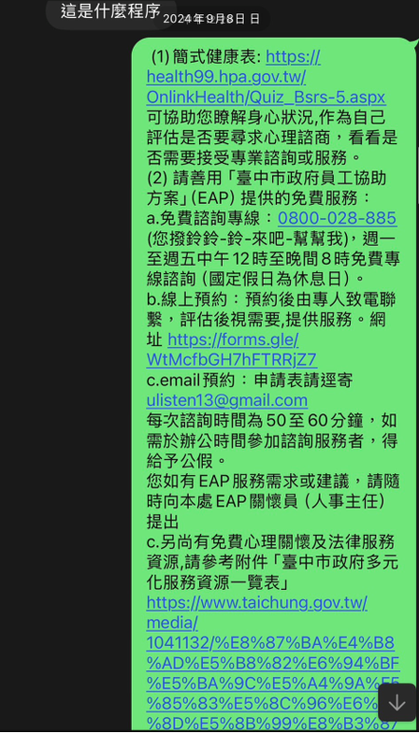
資料來源：臺中交通局人事室

惟查，「臺中市政府多元化服務資源一覽表」(下稱資源一覽表)內容廣泛涵蓋一般市民心理健康、稅務、地政等多項服務（附表一），其性質僅係綜合性資訊彙整，而非專為性騷擾案件設計之文件，亦未標示專責窗口或明確指引，使相關資訊散置於大量一般性服務項目之中，殊難期待性騷擾之被害人能在短時間內，迅速且直接獲悉所需資訊，顯非性工法第13條第2項所要求之立即有效之糾正及補救措施。

又勞動部業依性工法第13條第5項規定，整合各地方主管機關提供工作場所性騷擾被害人運用之相關資源並公布於該部網站，其中即包含「臺中市政府提供工作場所性騷擾被害人之相關資源」（附表二），彙整專供「工作場所性騷擾被害人」之法律、心理諮商及社會福利等資源；該表亦公布於臺中勞工局網站，內容適符本案被害人需求。詎臺中市政府卻未於本案中妥為運用，僅以LINE傳送前揭一般性服務資訊，無異捨近求遠，使既有資源未能有效傳遞、媒介及發揮作用。

復參諸臺北市、新北市及桃園市等地方自治團體，均已依性工法第13條第5項之規定及勞動部各年度補助地方政府辦理工作場所性騷擾防治業務計畫，明確編列並公告「補助工作場所性騷擾案件心理諮商費用」相關措施，內容詳敘補助對象及申請資格、申請流程及應備書件、金額、審查標準，及作業程序等資源；惟臺中市政府提供甲女等性騷擾被害人之資源一覽表雖臚列該府補助工作場所性騷擾被害人心理諮商費用（心理諮商補助申請額度為每次上限新臺幣〈下同〉2,000元，每案最多補助6次），申請要件、程序、審查方式及承辦窗口卻付之闕如，迄未見有與前開各縣市相當之作為，致甲女即以為「諮商方面市政府僅提供前3次免費，後續的諮商需要自費」，足徵該府怠於落實性工法第13條第2項保障被害人之意旨，使中央補助機制形同虛設。

臺中交通局未向本案被害人告知或轉介可運用之法律扶助資源，致其等對遭性騷擾及涉訟所得申請之法律諮詢、扶助等項目毫無所悉，難謂已充分履行雇主依法應提供糾正及補救措施之職責：

復就法律扶助資源部分，依113年1月19日修正施行之性別平等工作法律扶助辦法第2條第1項規定：「地方主管機關為辦理本法第37條第1項所定提供法律諮詢或扶助業務，得按年提出實施計畫報中央主管機關，經審核通過後發給補助；其補助條件、基準、審核及核銷作業等事項，由中央主管機關公告之。」勞動部據此自113年起逐年訂定「補助地方政府性別平等工作法律扶助計畫」，使受僱者或求職者因雇主違反性工法之規定，或遭受性騷擾，而向地方主管機關申訴，或向法院提出訴訟時，可獲得必要之法律諮詢或扶助。復依「臺中市政府114年性別平等工作法律扶助實施計畫經費概算表」所示，該府業編列相關項目如下表：
- 臺中市政府114年性別平等工作法律扶助實施計畫經費概算表(節錄)
申請扶助項目及細項 | 預算(元) | 備註
法律諮詢 | 50,000 | 依需求聘請律師協助法令諮詢，每半日或每次最高補助2,500元，全年最高補助26萬元。
律師代撰民事書狀之費用 | 120,000 | 每一審級最高補助6,000元，全案最高補助18,000元。

資料來源：臺中勞工局

惟就本案法律諮商及扶助資源實際應用情況，雖據臺中交通局人事室說明，除請公捷處人事室支持協助甲女報警處理，另均主動協助申訴人運用市府員工協助方案免費法律扶助管道，提供該府法制局之法律扶助及諮詢資源、臺中市各區法律諮詢服務處等，並請公捷處人事單位主動關懷轉介，而乙、丙、丁、戊女均無提出法律扶助使用紀錄等語。 惟查，甲女於113年○月○日遭張應當肢體性騷擾後，隨即於當日晚間自行偕同其配偶前往警局報案，嗣於同年月○日向臺中交通局提出性騷擾申訴，顯非該府所稱「由公捷處人事單位支持協助申訴人報警處理。」復依甲女於本院詢問時，表示事發迄今其仍須自己花錢找律師，請教律師等，壬女亦證述：「法律諮詢部分也是我離職去當律師後，請我的老闆提供她們協助，因為她們都不知道該怎麼做」、「甲女後來即因經濟上考量，沒有找律師，故司法程序進行中沒有律師協助」。

綜合前揭事證可知，臺中市政府及所屬機關並未向本案被害人具體告知可運用之法律扶助資源、申請方式及程序，亦未見主動說明、書面通知或明確轉介作為，僅囑由臺中公捷處人事室以LINE轉傳前揭資源一覽表予被害人，致法律扶助資源與前述心理諮商同樣徒具形式。於此情形下，所稱「當事人未提出法律扶助使用紀錄」實係倒因為果。尤有甚者，臺中市政府業已依法編列遭性騷擾及涉訟之法律諮詢、扶助等專項預算，惟本案被害人卻毫無所悉，凸顯權責機關對自身所轄性平工作相關法規及業務掌握匱乏，致無法充分履行雇主依法應提供糾正及補救措施之職責，更使原應受保障之性騷擾被害人尚需獨自承擔此一資訊落差所衍生之法律與經濟負擔，殊屬不當。

末按「臺中市政府交通局性騷擾防治措施、申訴及懲戒(處)要點」第10條第6項規定：「機關接獲申訴時，如屬性別平等工作法規範之性騷擾事件，應通知臺中市政府勞工局。」旨在確保地方主管機關對性騷擾事件之即時掌握，並依職權負後續整合、協調與督導之責。臺中勞工局於接獲性騷擾事件通報後，應積極追蹤、監督後續調查與糾正及補救措施之執行情形，並視個案提供必要之協助。惟查，本案中未見臺中勞工局就甲女因身心創傷所致請假休養需求提供具體說明或協調作為；另對於中央及地方既有之心理諮商補助、法律扶助等資源，亦未積極統籌、橫向整合臺中市政府及所屬機關現有資源並適時提供予性騷擾被害人，致糾正及補救措施未能即時銜接，通報制度未發揮應有功能。該局允應就性騷擾事件之資源整合、權益告知及督導機制，全面檢討改進。

綜上，臺中交通局於本案性騷擾事件調查過程中，竟讓受害人於該局內公共空間排隊等候訪談，甚至將相關訪談紀錄外包給廠商打字，僅圖便宜行事，實有造成其等二度傷害之虞，顯未審慎顧及被害人之感受及隱私保護；另該局人事室於甲女於病假用罄惟仍有休養需求之際，卻未進一步衡酌性騷擾事件對甲女造成之創傷，積極協助其評估依勞工請假規則以事假充抵或申請留停之可行性，其支持作為流於最低限度，難謂切合性工法第13條第2項所定「立即有效之糾正及補救措施」之意旨。又勞動部業依性工法第13條第5項規定，整合各地方主管機關提供工作場所性騷擾被害人運用之相關資源並公布於該部網站，該資源表亦公布於臺中勞工局網站，內容適符本案被害人需求。詎臺中市政府卻未於本案中妥為運用，僅以LINE傳送前揭一般性服務資訊，無異捨近求遠，使既有資源未能有效傳遞、媒介及發揮作用，任令被害人僅能自行尋求創傷輔導與法律扶助資源，使中央補助機制形同虛設，難認已落實性工法第13條第2項、第5項保障被害人之意旨，以上作為皆核有不當及怠失。另按臺中交通局性騷擾防治措施、申訴及懲戒(處)要點第10條第6項規定：「機關接獲申訴時，如屬性別平等工作法規範之性騷擾事件，應通知臺中市政府勞工局。」依職權臺中勞工局負有後續整合、協調與督導之責。惟查，該局未積極統籌臺中市政府及所屬機關現有資源並適時提供予性騷擾被害人，致糾正及補救措施未能即時銜接。該局應就資源整合、權益告知及督導機制，全盤檢討改進。

處理辦法：

調查意見一、二、三，提案彈劾。

調查意見四，糾正臺中市政府，並函請臺中市政府檢討改進見復。

調查意見隱匿個資，上網公布。
調查委員：葉大華、葉宜津
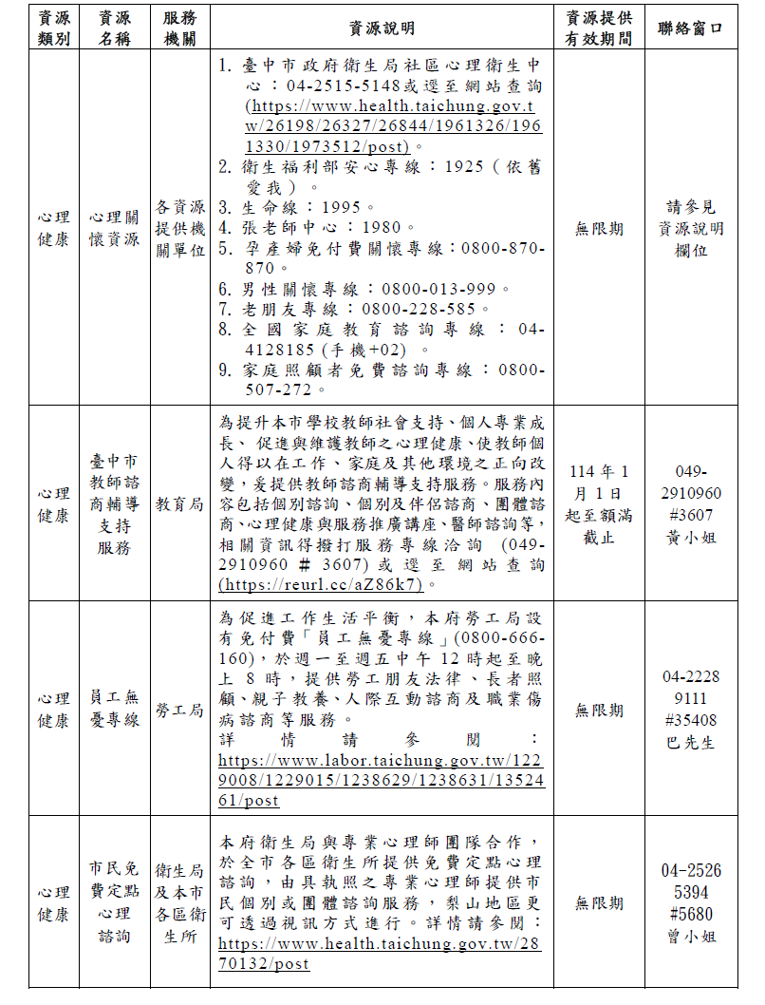
- 臺中市政府多元化服務資源一覽表
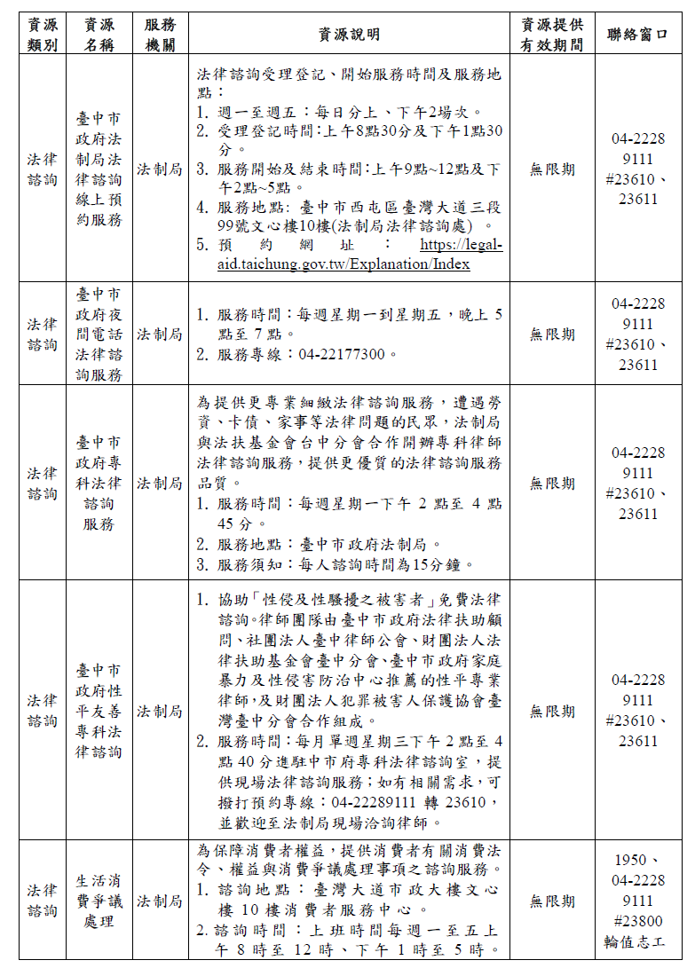
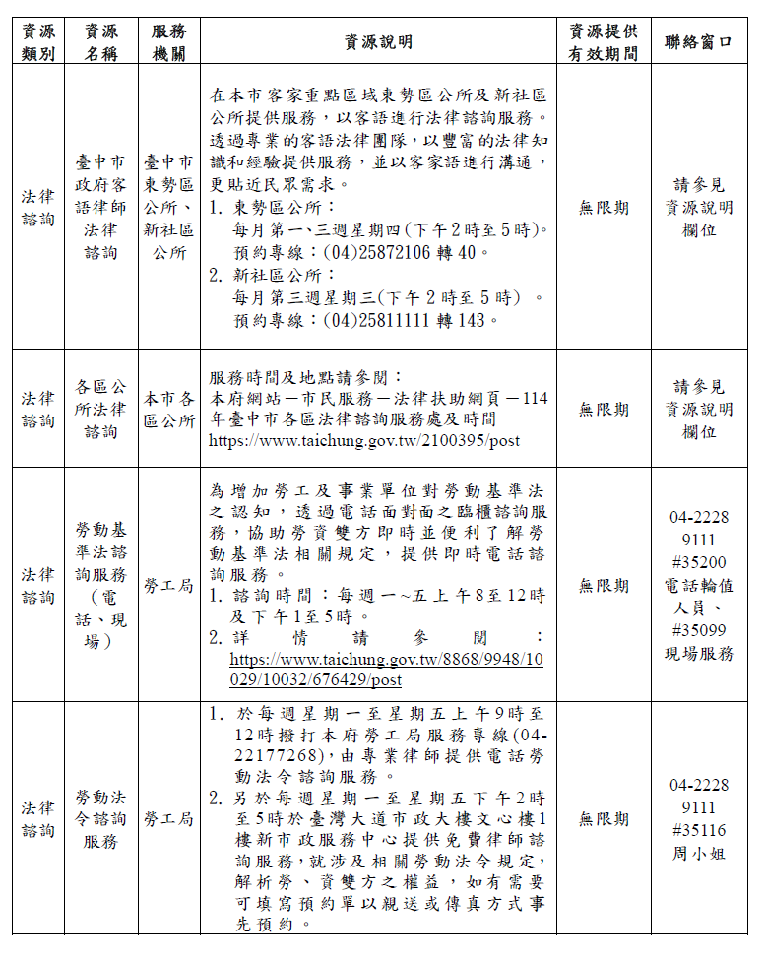
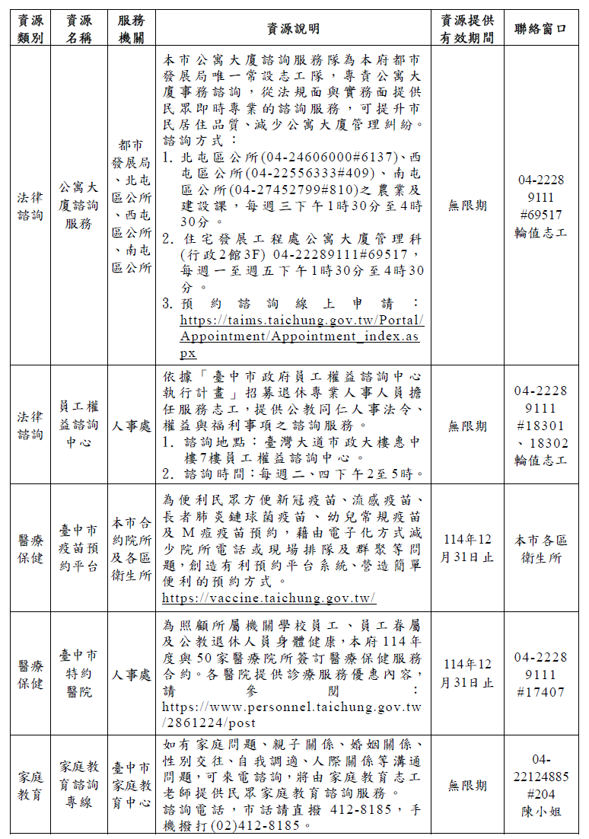
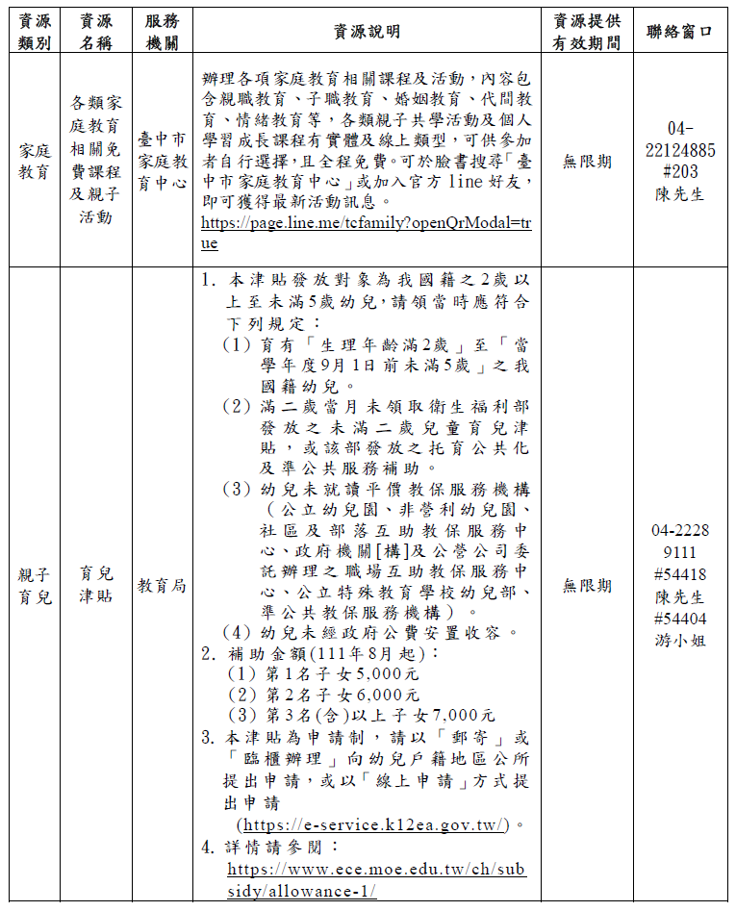

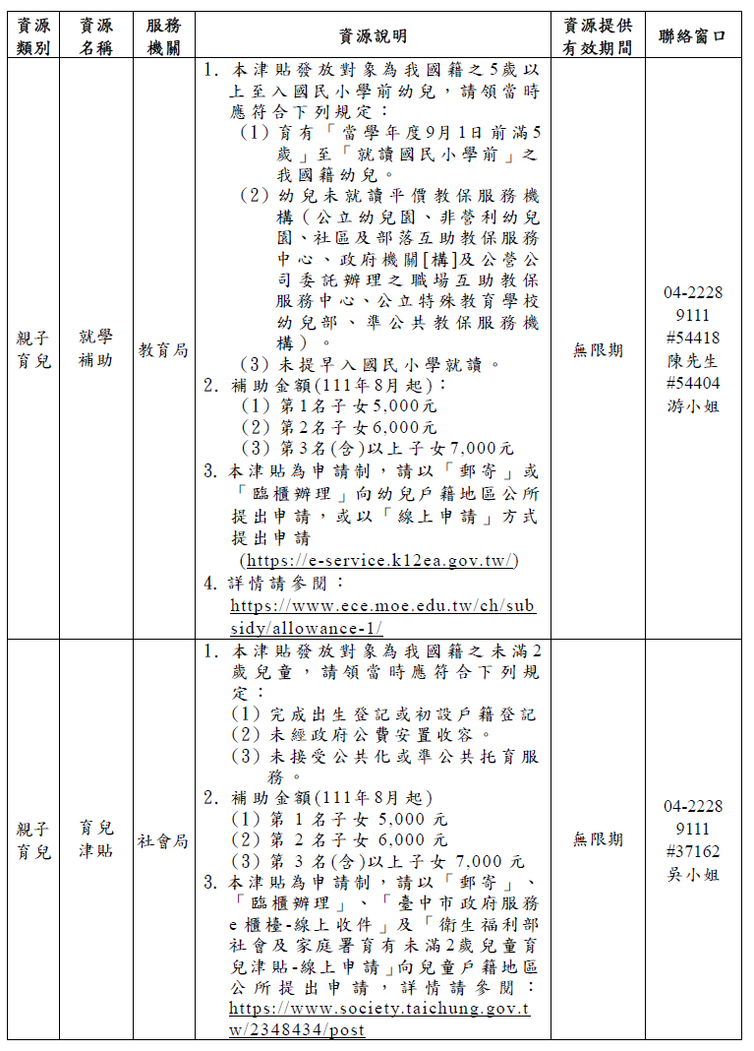
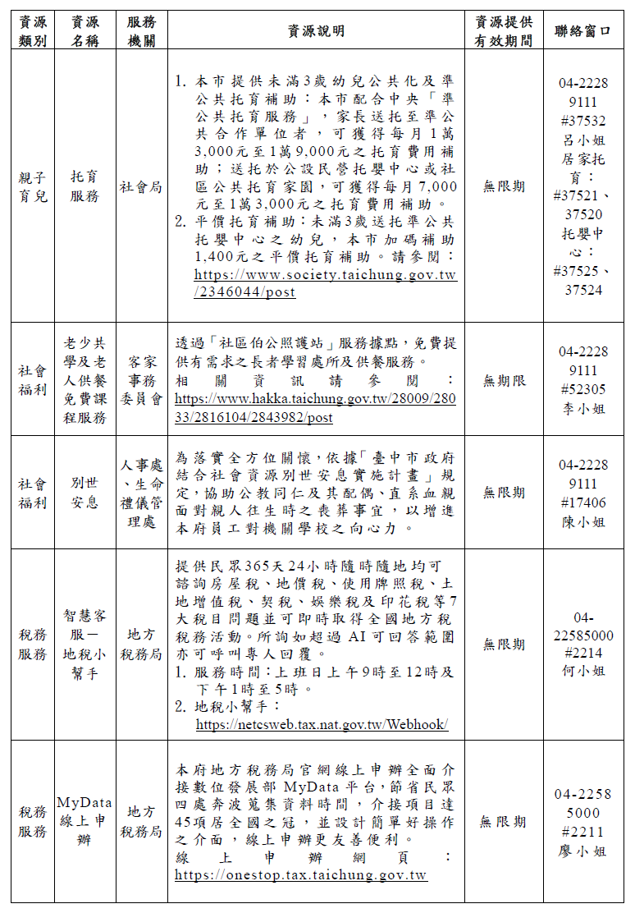
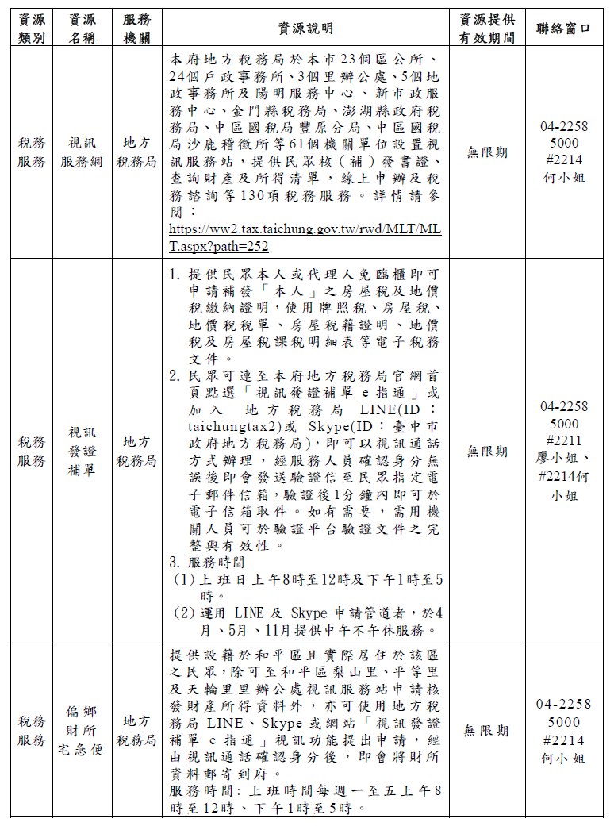
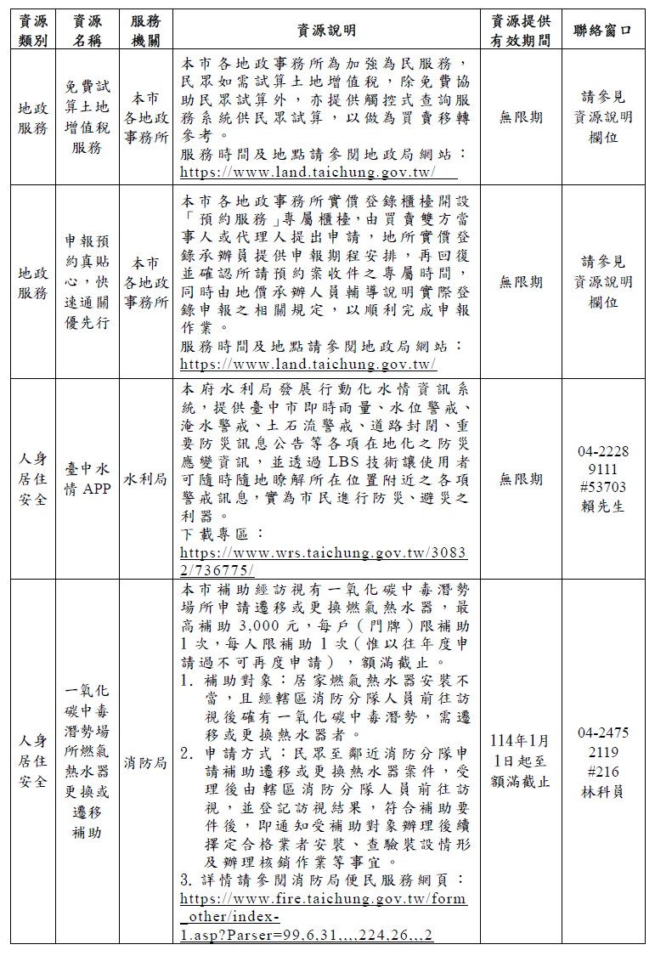
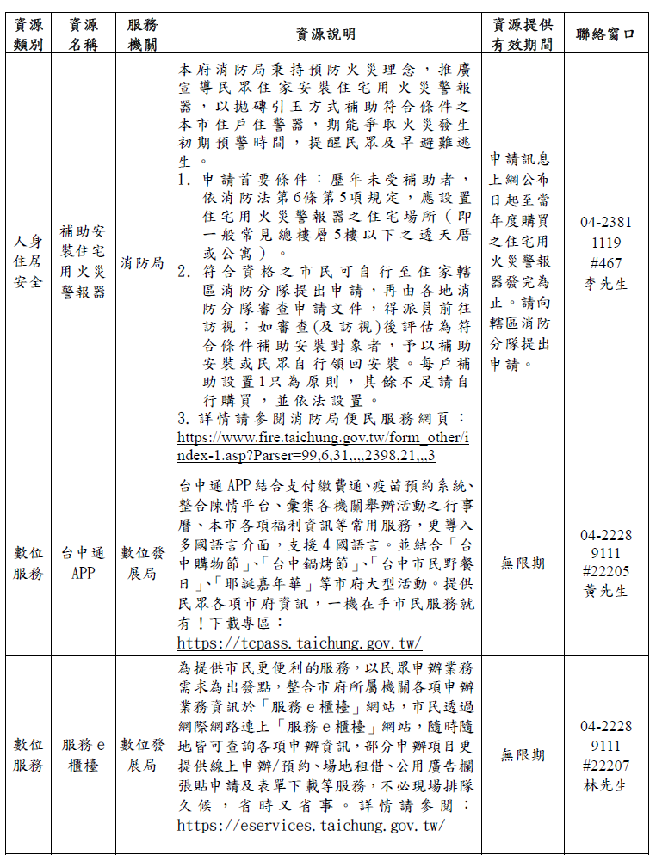
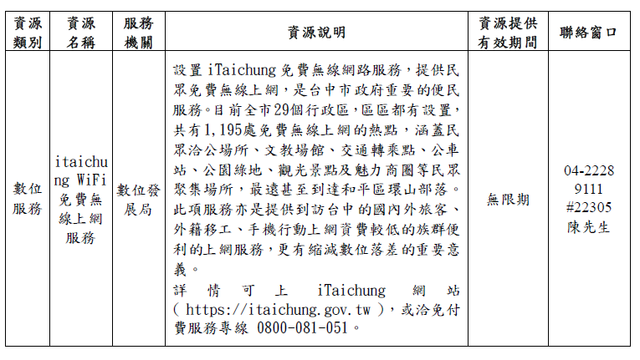
資料來源：臺中交通局人事室

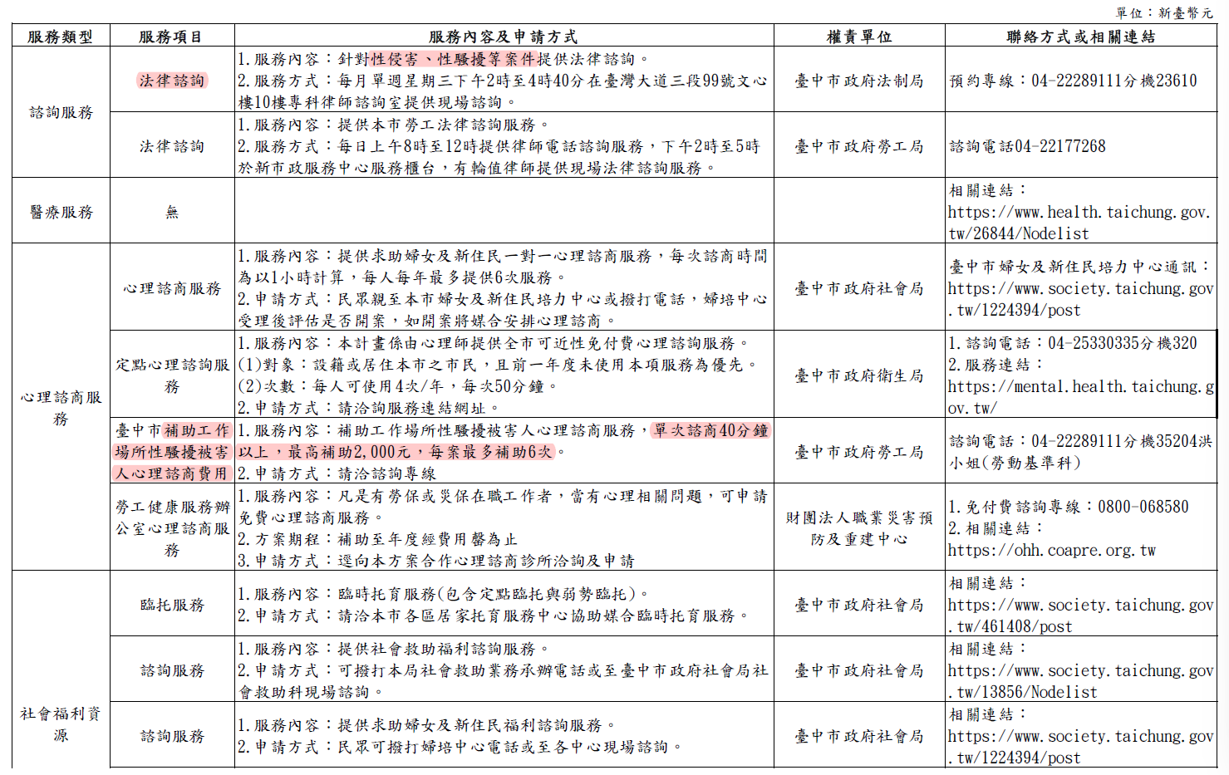
- 臺中市政府提供工作場所性騷擾被害人之相關資源

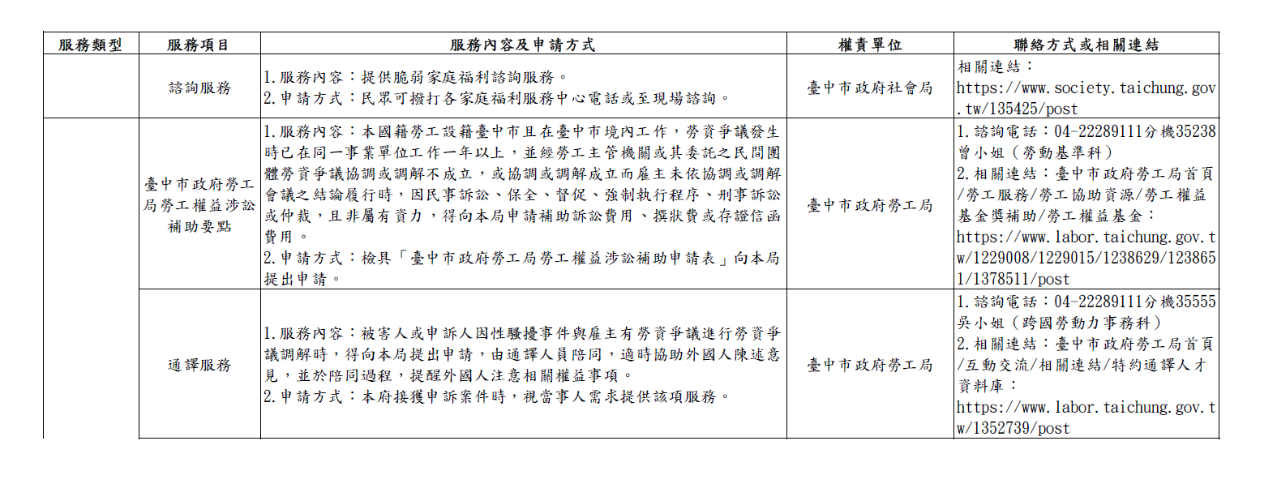

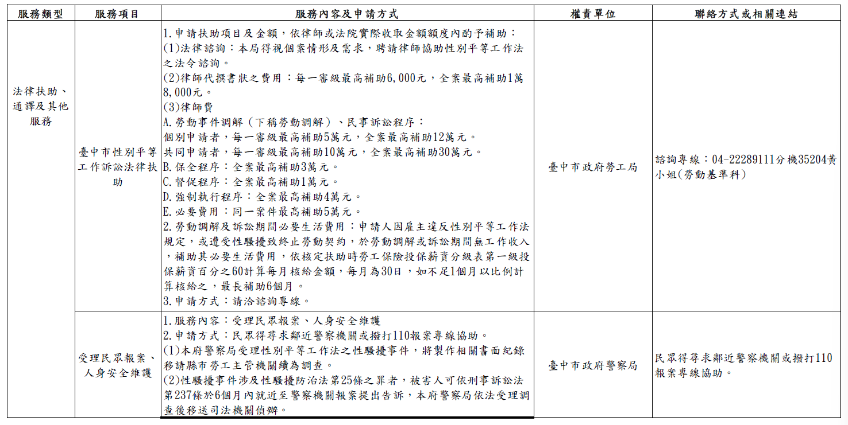

資料來源：勞動部

臺中市政府於109年將「捷運工程處」與「公共運輸處」合併為「公共運輸及捷運工程處」，隸屬「臺中市政府交通局」，為該府之二級機關。惟嗣再於114年1月1日將公捷處「捷運業務」獨立升格為「臺中市政府捷運工程局」；公捷處「公共運輸業務」移回該府交通局。
依臺中市政府官網之市政新聞公告，該正式通車日期為110年4月25日。請參見https://www.taichung.gov.tw/1768573/post。
惟正式分流時間，係以臺中市政府113年9月6日府授人企字第1130256202號函訂定「臺中市政府捷運工程局籌備處設置要點」為起算基準。
該公約之中譯內容引據勞動部官網：https://www.mol.gov.tw/media/dfqdgnq4/%E5%9C%8B%E9%9A%9B%E5%8B%9E%E5%B7%A5%E5%85%AC%E7%B4%84_%E7%AC%AC190%E8%99%9F_%E6%9A%B4%E5%8A%9B%E8%88%87%E9%A8%B7%E6%93%BE%E5%85%AC%E7%B4%84-%E4%B8%AD%E8%AD%AF.pdf?mediaDL=true。
114年9月17日懲戒法院112年度澄字第7號判決參照。
已於114年6月29日修正後，更名為「公務人員執行職務安全及衛生防護辦法」。
114年9月17日懲戒法院112年度澄字第7號判決參照。
臺中交通局組織規程第2條規定略以：臺中交通局置局長，承市長之命，綜理局務，並指揮監督所屬機關及員工；置副局長2人，襄理局務。
臺中公捷處組織規程(已於114年1月24日公告廢止)第2條規定略以：臺中公捷處置處長，承臺中交通局局長之命，綜理處務，並指揮監督所屬員工；置副處長一人，襄理處務。
臺中市政府職場安全衛生工作推動小組設置要點§3：「本小組置召集人1人，由秘書長兼任，副召集人1人，由本府勞工局局長兼任，其餘委員11人，由市長就下列本府各機關人員派(聘)兼之：……(四)本府交通局局長。……(其餘各款略)。」
臺中勞工局網站，https://www.labor.taichung.gov.tw/1087760/1087764/1087772/2629586。
依改制前（詳註10）之「臺中市公共運輸及捷運工程性騷擾防治申訴及懲處作業要點」第7條第3項規定，性騷擾事件之行為人為該處首長者，如屬性工法規範之性騷擾事件，應向上級機關、所屬主管機關或監督機關提出申訴。本案行為人為臺中公捷處處長，爰申訴案件應由臺中交通局依該局規定進行調查。
地方主管機關應規劃整合相關資源，提供或轉介被害人運用，並協助雇主辦理第2項各款之措施；中央主管機關得視地方主管機關實際財務狀況，予以補助。
勞動部網站，https://www.mol.gov.tw/1607/28162/28166/28268/28272/76064/post。
臺中勞工局網站，https://www.labor.taichung.gov.tw/1087760/1087764/1087772/2629586。
114年度臺北市政府勞動局辦理補助工作場所性騷擾案件心理諮商費用計畫，https://reurl.cc/R9MD1x。
新北市政府114年度補助工作場所性騷擾案件心理諮商費用計畫，https://ilabor.ntpc.gov.tw/page/subsidy-for-psychological-counseling-of-sexual-harassment-in-workplace。
桃園市政府115年度補助工作場所性騷擾心理諮商費用計畫，https://lhrb.tycg.gov.tw/News_Content.aspx?n=4887&s=1257676。
原名稱：性別工作平等訴訟法律扶助辦法。
臺中勞工局網站，https://www.labor.taichung.gov.tw/1087760/1087764/1087772/2629586。

